Урок. Зеленые растения - органы воздушного питания.
Цель урока.
На основе демонстрации опытов познакомить учащихся с главнейшей функцией листа как органа, в котором происходит процесс космического значения превращения неорганических веществ в органические.
Задачи
Обучающие:
- Познакомить учащихся со способами питания растений
- Дать представление о фотосинтез, обеспечить усвоение учащимися знаний об особенностях протекания процесса фотосинтеза.
- Обеспечить усвоение учащимися понятий: автотрофные и гетеротрофные организмы.
- Подвести учащихся к пониманию взаимосвязи корневого и воздушного питания.
- Показать значение зеленых растений в жизни планеты.

Развивающие:
- Уметь обосновывать роль света в процессе фотосинтеза, делать выводы о космической роли зеленых растений.
- Совершенствовать навыки самостоятельной работы, умения выделять главное.
- Развивать коммуникативные способности учащихся.
- Формировать умение наблюдать, сопоставлять и делать выводы.
Воспитательные:
- Развитие познавательного интереса учащихся.
- Воспитание у учащихся бережного отношения к зеленым растениям.
- Формирование умений высказывать и отстаивать свою точку зрения.
Тип урока: Изучение нового материала.
Планируемые результаты обучения:
Ученик должен знать:
- что фотосинтез – воздушное питание;
- что способность к фотосинтезу – важнейшее свойство зеленых растений;
- условия необходимые для протекания фотосинтеза;
- что в результате фотосинтеза в растениях образуются органические вещества;
- что атмосферный кислород – побочный продукт фотосинтеза.
Форма урока: комбинированный.
Оборудование. комнатные растения, выдержанные предварительно в темноте и на свету, гербарии различных растений, схема процесса фотосинтеза (мультимедийный курс биологии, версия 2.6), спиртовка, йод, лабораторная посуда.
Ключевые слова и понятия: воздушное питание растений, фотосинтез, фотосинтезирующая ткань, дыхание, органические вещества, энергия солнечного света, энергия химических связей.
Ход урока
Структура урока:
№ | Этапы | Методы и приемы
1 | Организационный | Приветствие, проверка готовности к уроку.
2 | Актуализация знаний. | Постановка цели урока. Повторение ранее изученного материала.
3 | Изучение новой темы. | Рассказ, беседа, демонстрация, работа в группах
4 | Закрепление изученного материала. | Индивидуальная самостоятельная работа с рабочей тетрадью, обобщение изученного материала.
5 | Итог урока. | Фронтальный опрос, выводы.

I. Организационный момент
Приветствие, проверка готовности к уроку, благоприятный настрой учащихся на восприятие урока.

II. Актуализация знаний.
Повторение ранее изученного материала:
С каким важным свойством живых организмов мы познакомились на предыдущем уроке?
- Что такое питание?
- Какое значение этот процесс имеет для живых организмов?
- Какой орган растения обеспечивает почвенное питание?
- корневое питание, роль корня в поглощении воды;
- Какие клетки корня принимают участие в поглощении этих веществ из почвы
- органы цветкового растения;

III. Изучение нового материала – рассказ учителя с элементами беседы.
Учитель. Вступительное слово об истории открытия фотосинтеза. Опыт Пристли, 1771. (опыт с мышами), входе которого вводится понятие о воздушном питании.
Учитель. как вы думаете, что такое воздушное питание.
Уч-ся. Так как лист поглощает из воздуха углекислый газ, в отличие от дыхания, поэтому было названо воздушными питанием, лист питается углекислым газом.
Проблемный вопрос. Чем процесс питания растений отличается от питания животных, что общего в этих процессах?
Учитель. Чтобы ответить на вопрос. Рассмотрим растение. Предположим, что в листьях образуется органические вещества. Как обнаружить их.
Уч-ся. С помощью йода.
Демонстрация посинения йода на срезе клубня картофеля, хлеба.
Вывод. Что в листьях органические вещества не образуются.
Ученик проводит демонстрационный опыт.
Опыт 1. С растением, стоящим на свету
Опыт 2. С растением, стоящим в темноте
Опыт 3.С растением имеющий хлорофилл по краям.
Учитель. В процессе образования органических веществ принимает участие солнце, вода с минеральными веществами поступающие из корня. На доске записывается формула фотосинтеза.

1.Вода  2.Углекислый газ  3. Свет  4. Хлорофилл | 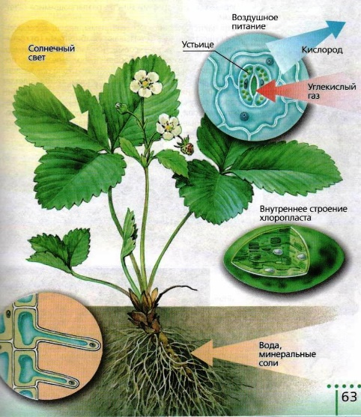
1.Углеводы
(органические вещества)
2. Кислород

Процесс образования в хлоропластах органического вещества на свету из углекислого газа и воды - получил название ФОТОСИНТЕЗА.
Ответ на проблемный вопрос. Животные и люди питаются готовыми органическими веществами, а растения создают органические вещества сами.
IV.Работа в группах.
Сегодня у нас работают группы “математиков”, “фантазеров”, “натуралистов”, “историков”. У каждой группы – свое задание. После выполнения – 1 человек от команды оглашает результат вашей работы.
Фантазеры”.
1.Вспомните сказку. К Чуковского “ Как крокодил солнце проглотил”. Представьте, что так случилось. К чему это может привести? (Энергию растение получает от Солнца. Вот почему фотосинтез возможен только на свету. Свет - это один из видов энергии, или одна из её форм существования. Ни человек, ни животное, ни грибы, ни растения, лишенные хлорофилла не могут усвоить энергию от солнца, хотя для жизни энергия необходима. Это может сделать только зеленое растение. На Земле благодаря зеленому растению накапливается энергия, которая поступила из космоса от Солнца.
2. “Математики” Решите задачу: Корневая масса небольшого дерева 5 кг. Один кг корневой массы потребляет в сутки 1 г кислорода. Какую массу кислорода потребляют корни дерева за месяц и год? (ответ: за 30 дней – 150 г; за 365 дней – 54750 г)
3. “Натуралисты”
На Крайнем Севере, в условиях полярной ночи и вечной мерзлоты, в теплицах выращивают огурцы и помидоры. Кругом снег, а в теплице зреют плоды. Каким образом создаются необходимые условия для выращивания данных овощей?
(Для более быстрого роста и развития растений, образования плодов и семян.
В теплицах и парниках человек создает определенные условия – освещенность, температурный режим, минеральное питание растений, концентрация углекислого газа. Все эти условия увеличивают скорость фотосинтеза. )
4. “Историки”
В опыте лист растения смазали вазелином. Несмотря на то, что этот лист хорошо освещался солнцем, органические вещества в нём не образовались. Объясните результаты опыта. (Органические вещества не образовались, так как вазелин затрудняет газообмен через устьица, закупоривает устьица. Значит поступление углекислого газа не может произойти, что не позволяет протеканию фотосинтезу.)
Все молодцы справились с очень непростыми задачами.
- А что вы можете сделать для поддержания в воздухе кислорода? ( посадить дерево), а в комнате? (Посадить комнатное растение).

V. Закрепление изученного материала.
Самостоятельная работа, выполнение заданий в рабочей тетради.

VI. После ответов формулируются выводы и записываются в тетрадь:
Вывод.
1.лист- орган воздушного питания
2.при фотосинтезе выделяется кислород
3.в темноте процесс фотосинтеза прекращается
4.в хлоропластах на свету протекает процесс фотосинтеза.

VII. Домашнее задание:
§28, записи в тетради.
Творческое задание. Составьте список рекомендаций: какие комнатные растения, в каких местах следует разместить.
Литература
- Захаров В.Б. Общая биология: Учеб. для 10-11 кл. общеобразоват. учреждений. – М.: Дрофа, 2003.
- Мамонтов С.Г., Захаров В.Б., Козлова Т.А. Основы биологии: Книга для самообразования. М.: Просвещение, 2013.

